[문제] Ancestors(조상찾기)

뿌리가 있는 그래프가 있다고 하자. 이 그래프에서 자식 노드들은 단 하나의 부모 노드만 갖고 부모는 여러 자신을 둘 수 있다. (단, 뿌리 노드는 부모가 없음) 만약에 y노드에서 뿌리 노드로 가는 최단 거리 길에 x노드가 있다면 x노드는 y노드의 조상이 된다. (자기 자신도 조상에 포함 됨). 여기서 최단 거리는 란 각 간선을 모두 1이라는 가중치로 봤을 때 구해 지는 최단 거리이다.

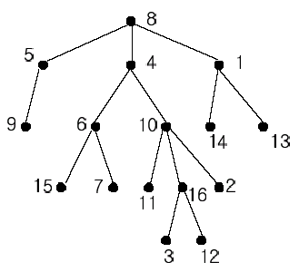

위와 같은 그래프가 있다고 하자. 8, 4, 10 그리고 16은 16의 조상이다. 만약 서로 다른 y와 z에 동시에 조상이 되는 x를 ‘공조상’이라고 한다. 또한 y와 z의 공조상들 중에서 y와 z에 가장 가까운 조상을 ‘가공조상’이라 한다. 7과 16 의 공조상은 4와 8이고 가공조상은 4이다.
2와 3의 가공조상은 10이고 6과 13의 가공조상은 8이다. 4와 12의 가공조상은 4이다.
서로 다른 노드y와 z의 가공조상을 찾는 프로그램을 작성하시오.

▶입력형식(ancestors.in)

Line 1: | N(2≤N≤100,000). 노드이 개수. 노드의 번호는 1부터 N까지 부여 된다.
Line 2  부터  N-1개의 라인 | 간선을 나타내는 N-1개의 공백으로 분리된 정수 쌍이 각 줄에 나온다. 정수는 각각 노드번호이다.  1 14 -> 1과 14를 잇는 간선  정수 쌍에서 언제나 부모노드가 앞에 나온다.
마지막  Line | 공백으로 분리된 두개의 서로 다른 정수. 이 정수들의 가공조상를 찾아야 한다.

▶출력형식(ancestors.out)

한 줄에 가공조상을 출력한다.

▶입력예 ▶출력예

16  1 14  8 5  10 16  5 9  4 6  8 4  4 10  1 13  6 15  10 11  6 7  10 2  16 3  8 1  16 12  16 7 | 4

▶제한시간 1초

